

Reforzamiento Lenguaje y Comunicación, Segundos Básicos.
Semana del 10 de agosto.

1.-Lee cada imagen, recorta y pega en el cuaderno.
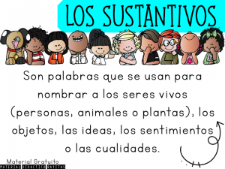

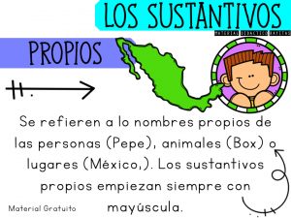

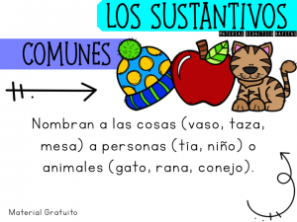
1.- Escribe un sustantivo propio para cada uno, recuerda usar mayúsculas.

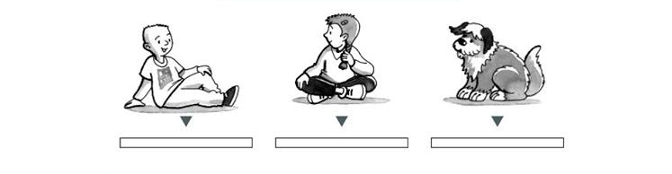
2.- Escribe un artículo para cada sustantivo.
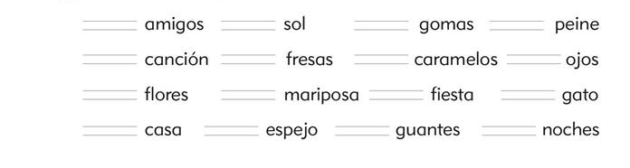

3.- Lee las palabras del siguiente recuadro, pinta de color rojo los sustantivos propios y de azul los sustantivos comunes.

pelota | sol | Camila | tomate
Concepción | papá | bonita | Francisco
Tatiana | tuna | lavar | ensalada
Coquimbo | delfín | viejo | Mapocho

4.- Clasifica dentro de la tabla los sustantivos que encontrarás a continuación.




José | polo | Italia | timón
espada | Recoleta | moto | Mateo




Propios Comunes

Sustantivos Propios. | Sustantivos Comunes.

